Im rechten Winkel:
KWG-19 Platzsparende Tastaturschublade jetzt mit Neigung

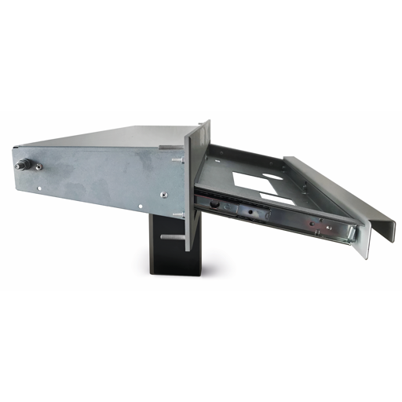
Germering, 7. Februar 2019. Fuer schlanke Steuer- und Terminalgehaeuse, bei denen die Tastatur nicht staendig zugaenglich sein muss, bietet tastaturen.com eine Schublade mit aussergewoehnlicher ergonomischer Gestaltung an: Der Auszug ist um 12° Grad geneigt und schafft für den Anwender einen angenehmen Eingabewinkel. Der breite Griff liegt dabei in einer Flucht mit der Tastatur und dient gleichzeitig als praktische, und vor allem fuer den Handballen ergonomische, Auflage. Mit den Traummaßen von 19 Zoll, 2 HE und 150 mm Einbautiefe findet sie selbst in engsten Schaltschraenken bequem Platz. Die Industrieschublade ist aus verzinktem Stahlblech gefertigt, die Frontblende aus natur-eloxiertem Aluminium mit einer Fase von 45° Grad. Eingebaute Kugellager sorgen fuer einen geschmeidigen Auszug und der integrierte Magnetverschluss haelt die Klappe sicher zu.

Ab in die Versenkung
Das komplette Eingabesystem ist normalerweise im Gehaeuse verborgen und kann bei Bedarf „aus der Versenkung“ hervorgeholt werden. Tastaturen.com bietet auf Anfrage passende, nach DIN IP-geschuetzte, Schubladentastaturen an. Die KWG-19 ist sehr gut geeignet fuer dauerhafte raue Einsaetze im Maschinen- und Anlagenbau oder in der Montage- und Fertigungstechnik.

Bildunterschrift: Ergonomische Tastaturschublade jetzt neu mit 12° Grad Neigungswinkel.

Weitere Informationen unter:
Presseinformation: KWG-19 Tastaturschublade jetzt mit Neigung

Wenn Sie mögen, wir freuen uns auch über ein ‚Gefällt mir‘ auf facebook

KONTAKT
GeBE Computer & Peripherie GmbH
Edelweißstraße 20, 82110 Germering
Tel.: (089) 894399-0, Fax: (089) 894399-11
Email: sales@tastaturen.com
URL: http://www.tastaturen.com
Pressekontakt
Astrid Kornelius
Tel.: (089) 894399-0, Fax: (089) 894399-11
Email: marketing@tastaturen.com
Kundenkontakt
Paul Pabst
Tel.: (089) 894399-0, Fax: (089) 894399-11
Email: paul.pabst@tastaturen.com

Über tastaturen.com
GeBE Computer & Peripherie GmbH wurde 1998 gegründet. Das Unternehmen entwickelt, produziert und vertreibt kundenspezifische Tastaturen, insbesondere Folien- und Kurzhubtastaturen sowie Silikonschaltmatten. GeBE ist sowohl Hersteller eigener als auch Distributor herstellerübergreifender, namhafter Tastaturprodukte.

